FITZONE
Informe resumen de pruebas - Sprint 1
Autor: Andres Valdes
Fecha del informe: 16 de abril de 2026
Proyecto | Sistema de gestión de gimnasio FitZone
Versión evaluada | Sprint 1 - versión analizada en SonarQube
Tipo de evidencia | Prueba estática de calidad de código y revisión técnica
Resultado global | Quality Gate: Passed

Revisión histórica
Fecha | Versión | Descripción | Autor
16/04/2026 | 1.0 | Creación del informe de pruebas del Sprint 1 con base en evidencias de SonarQube y estructura del proyecto. | Andres Valdes

Introducción
El presente informe resume las pruebas realizadas al primer sprint del proyecto FitZone. En esta fase se evaluó principalmente la calidad estática del código fuente y la estructura técnica de la solución, usando como evidencia la ejecución de un análisis en SonarQube y la revisión del repositorio del proyecto. El objetivo fue verificar si la base construida en el Sprint 1 cumple condiciones mínimas de seguridad, mantenibilidad y organización para continuar con el desarrollo de los siguientes sprints.

Presentación de la empresa proveedora del software
El software fue construido en el contexto de un proyecto académico de desarrollo de software. El equipo proveedor corresponde al grupo desarrollador del proyecto FitZone, que trabaja con metodología Scrum, arquitectura MVC y programación orientada a objetos. Para este informe, el responsable de la elaboración y consolidación de la evidencia técnica es Andres Valdes.

Presentación de la empresa cliente
No aplica como empresa específica dentro de la evidencia suministrada. El sistema está orientado a la gestión de un gimnasio y sus procesos básicos de usuarios, membresías y pagos.

Descripción del software objeto de prueba

Presentación general
FitZone es un sistema de gestión de gimnasio construido con separación entre backend y frontend bajo el patrón MVC. La versión revisada corresponde al cierre técnico del Sprint 1, donde ya existen entidades principales, controladores y persistencia de datos. El repositorio evidencia una base preparada para trabajar con SQLite local y con adaptación posterior a Supabase/PostgreSQL.

Proceso de desarrollo empleado para su construcción
El proyecto se desarrolla con Scrum por sprints. En el Sprint 1 se construyó la base lógica del sistema: modelos, controladores, base de datos y flujo principal de registro. La implementación usa POO y MVC, separando responsabilidades entre modelos, controladores, vistas y configuración. La validación reportada en este informe corresponde a una prueba estática posterior a esa construcción.

Descripción técnica
La solución usa Python como lenguaje principal. La estructura revisada muestra backend y frontend separados, base de datos SQLite para operación local, scripts de arranque desde la raíz del proyecto y archivos de configuración para análisis con SonarQube. Entre los componentes observados se encuentran modelos de usuario, membresía y pago; controladores para acceso, usuarios, membresías y pagos; y recursos de interfaz en frontend.

Funcionalidades que provee
- Registro de usuarios con validación de correo y control de datos mínimos.
- Gestión de membresías asociadas a usuarios.
- Registro y validación de pagos vinculados a membresías.
- Persistencia en base de datos y estructura preparada para evolución del sistema.

Objeto de Prueba 1 - Calidad estática del código base del Sprint 1

Descripción del objeto de prueba 1
El objeto de prueba corresponde a la base de código generada en el Sprint 1 del proyecto FitZone. Se evaluó el estado general del código mediante una herramienta de análisis estático para identificar defectos potenciales de seguridad, mantenibilidad y cobertura. Esta prueba no valida la experiencia de usuario ni los flujos funcionales completos; valida la calidad técnica del código entregado en el sprint.

Proceso que soporta el objeto de prueba 1
Construcción del backend y frontend base -> configuración del proyecto para análisis -> ejecución del análisis estático en SonarQube -> revisión de indicadores -> registro de hallazgos y conclusiones.

Caso de prueba 1 - Análisis estático con SonarQube

Descripción general
Se seleccionó este caso porque permite valorar, de manera temprana, si el código del Sprint 1 tiene una calidad mínima aceptable para seguir creciendo. Es un caso pertinente para detectar riesgos técnicos antes de avanzar a pruebas funcionales más profundas.

Descripción del contexto de prueba
Técnica de prueba: análisis estático. Tipo de prueba: prueba técnica no funcional. Herramienta de soporte: SonarQube. Entorno observado: proyecto program_fitzone con aproximadamente 1.3k líneas de código. Recursos evaluados: código fuente del backend, frontend, archivos de configuración y propiedades del análisis. Responsable del registro del resultado: Andres Valdes.

Proceso de la prueba
- Preparación del proyecto FitZone para análisis.
- Configuración del archivo sonar-project.properties.
- Ejecución del análisis del repositorio en SonarQube.
- Revisión del panel Overview y de los indicadores generales del código.
- Registro de hallazgos a partir de las capturas generadas durante la ejecución.

Datos de prueba
Dato | Valor
Proyecto analizado | program_fitzone
Nombre del análisis | Overview / Overall Code
Líneas de código | 1.3k aprox.
Fecha de análisis evidenciada | 16 de abril de 2026, 12:16 PM
Quality Gate | Passed
Seguridad | 4 open issues - calificación E
Mantenibilidad | 1 open issue - calificación A
Confiabilidad | 0 open issues - calificación A

Resultados esperados
Aspecto | Resultado esperado
Quality Gate | Aprobado, indicando que el código del Sprint 1 es aceptable como base del proyecto.
Confiabilidad | Sin errores críticos o fallos reportados por la herramienta.
Mantenibilidad | Cantidad baja de issues para facilitar continuidad del desarrollo.
Seguridad | Sin vulnerabilidades bloqueantes; en caso de hallazgos, que sean corregibles en el corto plazo.
Cobertura y duplicación | Valores medidos para tener línea base del sprint, aunque no necesariamente altos en una fase inicial.

Resultados obtenidos
Indicador | Resultado obtenido | Interpretación
Quality Gate | Passed | La entrega del Sprint 1 supera el umbral general definido por la herramienta.
Seguridad | 4 issues - nota E | Existen observaciones de seguridad que deben revisarse antes de escalar el sistema.
Confiabilidad | 0 issues - nota A | No se identificaron fallos de confiabilidad en el análisis reportado.
Mantenibilidad | 1 issue - nota A | La base del código es mantenible con una cantidad baja de observaciones.
Cobertura | 0.0% | No se evidencian pruebas automatizadas registradas en la herramienta para este sprint.
Duplicaciones | 0.0% | No se observó duplicación de código reportada por SonarQube.
Security Hotspots | 0 - nota A | No se detectaron hotspots pendientes de revisión manual.
Actividad | No hay suficientes datos para graficar actividad | Es consistente con una primera ejecución o una base histórica aún pequeña.

Observaciones
- El resultado general del Sprint 1 es favorable porque el Quality Gate fue aprobado.
- La principal alerta del análisis se concentra en seguridad, donde se reportan 4 issues y una calificación E. Esto no impidió aprobar el gate, pero sí marca una prioridad de corrección.
- La confiabilidad del código se reporta sin issues, lo cual sugiere una base funcionalmente estable desde la perspectiva estática.
- La cobertura de 0.0% indica ausencia de pruebas automatizadas integradas al análisis. Para el Sprint 2 conviene incorporar pruebas unitarias básicas del backend.
- La duplicación de 0.0% muestra una buena disciplina inicial en la estructura del código.

Evidencia de la prueba
La siguiente captura corresponde a la evidencia visual del análisis realizado en SonarQube durante el Sprint 1.
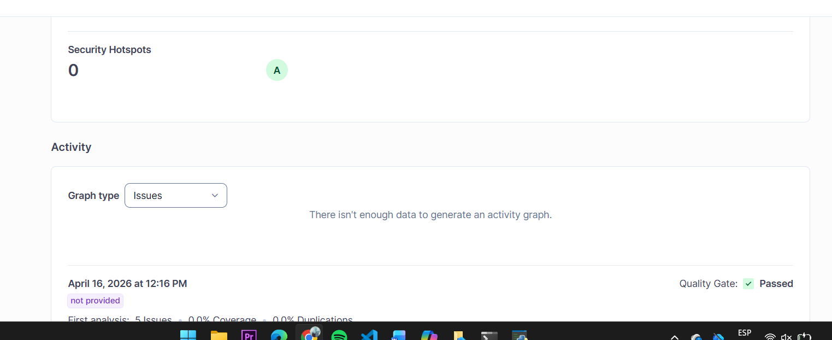
Figura 1. Evidencia del panel de resultados del análisis estático.

Observaciones generales
Caso de prueba | Datos de prueba | Resultado esperado | Resultado obtenido | Cumplimiento | Observaciones
CP-01 Análisis estático SonarQube | Proyecto program_fitzone, 1.3k LOC, análisis del 16/04/2026. | Aprobar quality gate y detectar alertas técnicas del Sprint 1. | Quality Gate Passed; 5 issues totales; seguridad 4, mantenibilidad 1, confiabilidad 0, cobertura 0%, duplicación 0%. | 80% | La base es aceptable, pero debe reforzarse seguridad y pruebas automatizadas.
Comentario ingenieril: el Sprint 1 cumple su objetivo de dejar una base estructural utilizable para continuar el proyecto. Sin embargo, el informe también deja claro que pasar el Quality Gate no significa que el código esté terminado o blindado. El siguiente paso razonable es corregir los 4 issues de seguridad reportados, agregar pruebas automatizadas para elevar la cobertura y repetir el análisis al cerrar el Sprint 2.

